- 数据来源：TCGA-CESC n=307
- 核心变量说明
- 年龄 (age_at_index)：连续型变量
最小值：20
最大值：88
中位数：46
平均数：48.7
四分位数间距：（138，56.5）
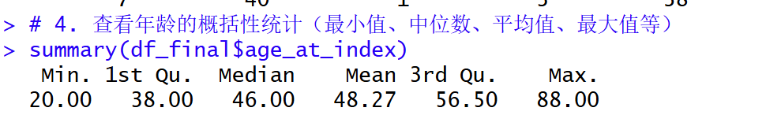
- 生存状态 (vital_status)：分类变量
死亡=1：72
生存=0：235
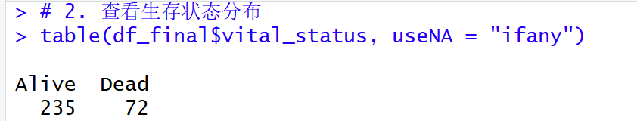
- FIGO分期 (figo_stage)：分类变量，存在缺失值（54）
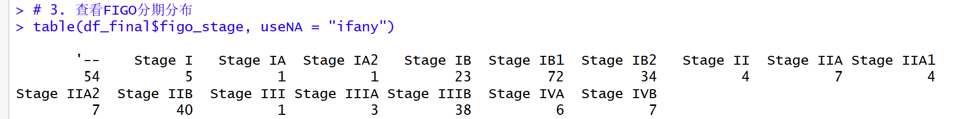
将FIGO分期进行合并
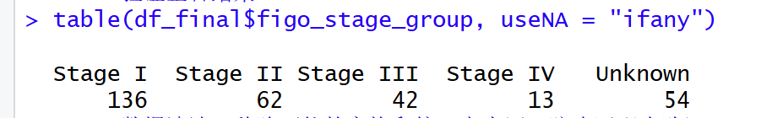
- 肿瘤分级：分类变量，存在缺失值以及不合理值（72）
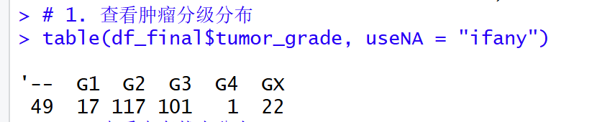
- 治疗方式：拟设为分类变量，有无子宫切除术
根据是否进行子宫颈切除术进行设置成分类变量

主要缺失集中在 FIGO 分期和肿瘤分级，需注意处理缺失值。
针对暴露因素—肿瘤分级 进行删除缺失值前后的敏感性分析
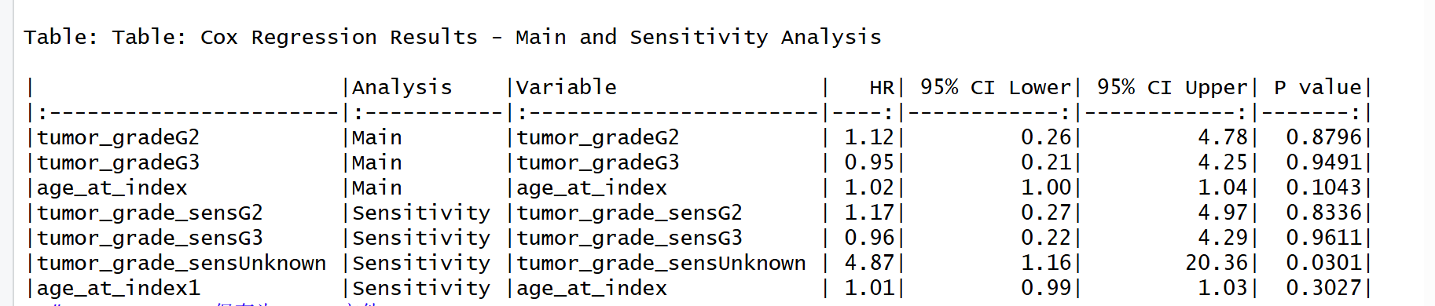
对于肿瘤分级，在主分析中删除了缺失值（n=235），在敏感性分析中保留了“Unknown”组（n=289）。结果显示，Unknown组的死亡风险显著高于G1组（HR = 4.87, P = 0.03），提示分级信息缺失本身可能是不良预后信号。因此，直接删除缺失值可能会低估高危人群的风险，在后续分析中保留“Unknown”组作为独立类别。

